ОТКРЫТОЕ АКЦИОНЕРНОЕ ОБЩЕСТВО АКЦИОНЕРНАЯ КОМПАНИЯ «ТРАНСНЕФТЬ»

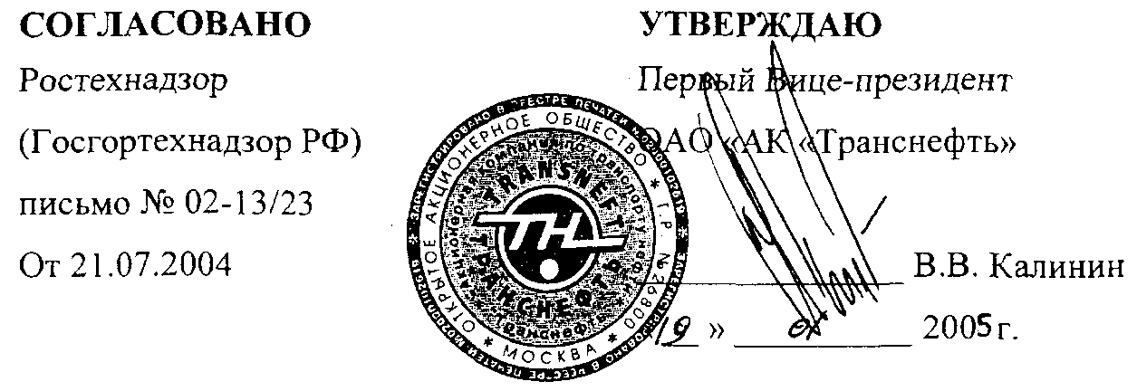

ПЕРЕХОДЫ МАГИСТРАЛЬНЫХ НЕФТЕПРОВОДОВ ЧЕРЕЗ ВОДНЫЕ ПРЕГРАДЫ
ОБЩИЕ ТЕХНИЧЕСКИЕ ТРЕБОВАНИЯ К ПРОЕКТИРОВАНИЮ

ОТТ-16.01-60.30.00-КТН-002-1-05



ВНЕСЕНО Изменение, утвержденное Первым Вице-президентом ОАО "АК "Транснефть" В.В. Калининым 29.12.2005 г.

1 ОБЩИЕ ПОЛОЖЕНИЯ И ОБЛАСТЬ ПРИМЕНЕНИЯ

1.1 Настоящие технические требования распространяются на проектирование переходов магистральных нефтепроводов через водные преграды (далее ПМН) и предназначены для организаций осуществляющих проектирование, строительство, реконструкцию, капитальный ремонт с заменой труб и эксплуатацию переходов МН на объектах ОАО «АК «Транснефть».
1.2. Технические требования являются обязательными при проектировании новых и реконструкции существующих переходов МН через водные преграды.
1.3 К переходам МН через водные преграды относится линейная часть нефтепровода с сооружениями, проходящая через водные преграды шириной 10 м и более по зеркалу воды в межень и глубиной свыше 1,5 м.
1.4 Границами основной и резервной ниток подводного перехода магистрального нефтепровода (далее ППМН), определяющими длину перехода, являются:
Для однониточного перехода и основной нитки многониточного перехода - участок, ограниченный запорной арматурой, установленной на берегах;
Для однониточного перехода, не имеющего запорной арматуры, установленной на берегах, - участок, ограниченный горизонтом высоких вод (ГВВ) не ниже отметок 10 %-ой обеспеченности;
Для резервной нитки многониточного перехода – участок, ограниченный затворами камеры пуска и камеры приема СОД, установленных на этой нитке.
1.5 В составе подводного перехода выделяются русловой участок и пойменные участки.
Русловой участок перехода – участок, ограниченный горизонтом низких вод 95% обеспеченности (рисунок 1).
Пойменные участки перехода – участки, ограниченные с одной стороны горизонтом низких вод (ГНВ) 95% обеспеченности, с другой стороны границами перехода в соответствии с п.1.3.

2 ТРЕБОВАНИЯ К ПРОЕКТИРОВАНИЮ ПЕРЕХОДОВ МН ЧЕРЕЗ ВОДНЫЕ ПРЕГРАДЫ

2.1 Требования к проектной и сметной документации
2.1.1 Проектная документация на строительство, реконструкцию, техническое перевооружение и капитальный ремонт переходов МН через водные преграды должна разрабатываться в соответствии с действующими федеральными и отраслевыми нормативными документами, регламентами ОАО «АК «Транснефть».
2.1.2 Проектная организация, разрабатывающая проектную документацию на строительство и ремонт переходов магистральных нефтепроводов МН через водные преграды, должна иметь лицензии на проектирования сооружений I уровня ответственности в соответствии с требованиями Федерального Закона «О лицензировании отдельных видов деятельности».
2.1.3 Строительство и реконструкция подводных переходов МН должны выполняться методами наклонно-направленного бурения, микротоннелирования, тоннелирования с использованием щитовой проходки, «труба в трубе», траншейным.
На проектирование строительства, реконструкции, или капитального ремонта перехода с заменой трубы траншейным способом, а также строительства воздушных переходов должно быть представлено в ОАО «АК «Транснефть» совместное обоснование проектной организации и Заказчика о невозможности (нецелесообразности) строительства или ремонта перехода другими методами и заключение генерального проектировщика ОАО ВНИИСТ.
2.1.4 Проектная документация на строительство, реконструкцию, техническое перевооружение и капитальный ремонт переходов МН через водные преграды должна разрабатываться на основании гидрологических, инженерно-геологических и топографических изысканий с учётом существующих и проектируемых сооружений в районе строительства. Разработка проектной документации на строительство, реконструкцию, техническое перевооружение ППМН по материалам изысканий, срок давности которых превышает два года, без производства дополнительных изысканий не допускается.
2.1.5 Проектная документация на строительство, реконструкцию, техническое перевооружение капитальный ремонт ПМН подлежит:
регистрации в Федеральной службе по экологическому, технологическому и атомному надзору;
экологической экспертизе и экспертизе на выполнение требований промышленной безопасности;
согласованию с организациями-владельцами коммуникаций и сооружений, охранные зоны которых могут быть нарушены при строительстве или ремонте.
2.1.6 Проектная документация на строительство, реконструкцию, техническое перевооружение и капитальный ремонт переходов МН через водные преграды должна разрабатываться на основании технических заданий, разработанных в ОАО МН. Техническое задание и проектно-сметная документация должны быть разработаны в соответствии с настоящими требованиями, СНиП 2.05.06-85* и другой нормативной документации действующей в ОАО «АК «Транснефть».
2.1.7 В техническом задании на проектирование должны быть предусмотрены следующие требования к устанавливаемому оборудованию и изделиям, а также к применяемым материалам и строительным процессам:
требования к конструкции перехода;
требования к площадкам камер пуска-приема средств очистки и диагностики;
требования к запорной арматуре;
требования к системам автоматики, контроля;
требования к электроснабжению оборудования перехода, освещению, молниезащите и ЭХЗ;
требования к оборудованию для предотвращения несанкционированного доступа;
требования к объему контролю качества трубопровода и качества выполненных работ;
требования к монтажу временных КППСОД и проведению профилеметрии вновь смонтированных участков подводных переходов;
требования к порядку и параметрам проведения гидроиспытаний и проверке на герметичность;
требования к обустройству узлов подключения вновь смонтированных участков к действующему нефтепроводу;
требования к знакам обозначения трубопровода на местности и знакам постоянного геодезического закрепления;
дополнительные требования к оборудованию воздушных переходов;
дополнительные требования к переходам через судоходные реки
требования по утилизации отходов, образующихся при строительстве перехода;
другие требования в соответствии с действующими в ОАО «АК «Транснефть» регламентами и нормативными документами.

2.2 Требования к конструкции перехода
2.2.1 Подводные переходы, через водные преграды шириной по зеркалу более 75 м в межень независимо от способа прокладки, должны быть оборудованы резервными нитками. Если магистральный нефтепровод пересекает 2 или более водных преград, расположенных на расстоянии менее 3-х километров друг от друга, проектом должно быть предусмотрено строительство общей резервной нитки для переходов через эти водные преграды.
2.2.2 Трубопроводы основной и резервной ниток в границах подводного перехода на всем протяжении, независимо от диаметра МН, ширины водной преграды и способа прокладки, должны проектироваться в соответствии с требованиями СНиП 2.05.06-85* к участкам трубопроводов категории «В».
2.2.3 Трубопровод перехода должен иметь постоянный условный диаметр и равнопроходную линейную арматуру, на внутренней поверхности трубопровода не должно быть выступающих узлов и деталей а также подкладных колец.
2.2.4 Диаметр трубопровода резервной нитки должен быть равен диаметру трубопровода основной нитки. При прокладке резервной нитки перехода методом «труба в трубе» пропускная способность трубопровода с резервной ниткой должна соответствовать пропускной способности трубопровода с основной ниткой. Расчет пропускной способности трубопровода с резервной ниткой меньшего диаметра должен быть выполнен в проекте и утвержден главным инженером Заказчика (ОАО МН).
2.2.5 Толщина стенки трубы основной и резервной ниток подводного перехода должна соответствовать категории «В» и рассчитываться в соответствии с требованиями СНиП 2.05.06-85*. Расчетная толщина стенки должна быть увеличена на величину минусового допуска, предусмотренного ТУ на изготовление труб. При расчете толщины стенки должны учитываться усилия, возникающие при протаскивании трубы методами, указанными в пункте 2.1.3.
2.2.6 При проектировании подводных переходов, независимо от способа прокладки, отметка верха забалластированного трубопровода должна назначаться не менее чем на 1 м ниже прогнозируемого предельного профиля размыва русла реки, определяемого на основании инженерных изысканий, с учетом возможных деформаций русла в течение 25 лет после окончания строительства перехода, но не менее 1,5 м от естественных отметок дна водоёма. При проектировании прокладки ППМН способом ННБ минимальное заглубление трубопроводов должно назначаться не менее чем на 3 м ниже линии предельного размыва и не менее 6 м от естественных отметок дна.
2.2.7 Должны быть предусмотрены технические решения по исключению недопустимых напряжений в трубопроводах перемычек между основной и резервной нитками ПМН от взаимных перемещений трубопроводов по причине сезонных подвижек грунта, температурного расширения и других воздействий. Технические решения по компенсации должны быть указаны в пояснительной записке и рабочих чертежах проекта. Для компенсации напряжений не допускается установка сильфонных компенсаторов.
2.2.8 Применяемые на ПМН тройники должны иметь решетки, исключающие попадание средств очистки и диагностики в ответвления. Наличие на тройниках решеток должно быть указано в спецификациях проекта.
2.2.9 Выбор типов защитных изоляционных покрытий должен осуществляться в соответствии с перечнем покрытий, разрешённых к применению в ОАО « АК «Транснефть».

2.3 Требования к площадкам камер пуска-приема средств очистки и диагностики
2.3.1 Резервные нитки ППМН должны быть оборудованы камерами пуска-приема средств очистки и диагностики (КППСОД).
2.3.2 Проектом должно быть предусмотрено размещение узлов КППСОД обеспечивающее исключение попадания нефти в водоем при возможных аварийных утечках на узлах КППСОД. Узлы КППСОД должны находиться:
- на отметках не ниже отметок ГВВ 10%-ной обеспеченности и выше отметок ледохода;
- на берегах горных рек - на отметках не ниже отметок ГВВ 2%-ной обеспеченности;
- на расстоянии от меженного уреза воды до затвора КППСОД не менее 1 км;
- за пределами водоохранной зоны.
Схема размещения КППСОД приведена на рисунке 1.

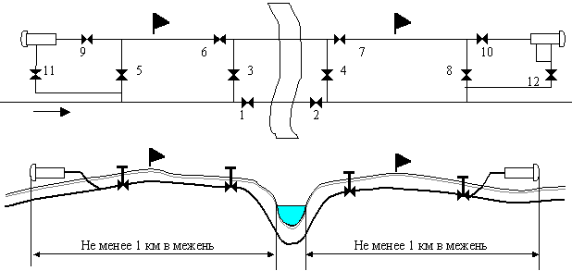

Рисунок 1 Схема перехода
- высшая отметка рельефа между урезом воды и КППСОД

2.3.3 КППСОД, установленные на резервной нитке перехода, должны находиться в замкнутом контуре обвалования для локализации аварийного разлива нефти (приложение 3). Требования к обвалованию КППСОД:
высота обвалования над уровнем площадки - 1,5 м;
внутренние откосы обвалования должны быть укреплены противофильтрационным экраном;
для обеспечения подъезда автотранспортной техники к камерам пуска-приема и запасовки СОД со стороны затвора камеры должна быть предусмотрена площадка не менее 20м на 20м с твёрдым покрытием;
внутри обвалования КППСОД должен быть установлен колодец с сигнализатором уровня, сигнал от сигнализатора должен поступать на пульт диспетчера при подъеме уровня воды или нефти на 0,2 м выше отметки поверхности земли;
внутри обвалования КППСОД должен быть приямок для сбора поверхностных сточных вод, оборудованный фильтром из щебня, предотвращающим попадание в него мусора.
обвалование должно быть оборудовано сбросным трубопроводом с задвижкой для слива дождевых и паводковых вод. Задвижка устанавливается с внешней стороны обвалования; нормальное положение задвижки закрытое. Дренажная задвижка и сбросной трубопровод должны быть защищены от повреждения в условиях низких температур: трубопровод укладывается с уклоном 1:100 наружу из обвалования, на внутреннем конце трубопровода, в приямке, должен быть устроен сифон, препятствующий попаданию воды в горизонтальный участок трубопровода при закрытой дренажной задвижке.
2.3.4 Узлы камеры пуска-приема СОД должны быть оборудованы механическими устройствами, предотвращающими открытие затворов камер при наличии в них давления, датчиками обнаружения утечек и датчиками давления, подключенными к системе телемеханики. Оборудование камер должно соответствовать нормам и правилам, принятым в ОАО «АК «Транснефть».
2.3.5 КППСОД должны быть оборудованы дренажными емкостями для сбора утечек нефти с объемом не менее объема схода нефти из камеры.
2.3.6 Емкость дренажная для сбора утечек нефти должна быть оборудована погружным насосом для обеспечения возможности откачки нефти из емкости в магистральный нефтепровод. Характеристики насосов, емкостей сбора утечек, размеры узлов должны соответствовать требованиям нормативных документов ОАО «АК «Транснефть».
2.3.7 На дренажной емкости должен быть установлен сигнализатор уровня, подключенный к системе телемеханики.
2.3.8 Расстояние от КППСОД до отсекающей линейной задвижки должно соответствовать требованиям «Правил технической диагностики магистральных нефтепроводов внутритрубными инспекционными снарядами».

2.4 Требования к запорной арматуре
2.4.1 Проектом должна быть предусмотрена установка береговых задвижек на обеих границах переходов МН через водные преграды независимо от типа перехода (одно- или многониточный) и ширины водной преграды.
2.4.2 Задвижки с 1 по 8 (рисунок 2), перекрывающие поток нефти по основной и резервной нитке, должны быть шиберного типа и обеспечивать герметичность, соответствующую классу А по ГОСТ 9544-93.
2.4.3 Проектом должно быть предусмотрено размещение задвижек, обеспечивающее исключение попадания нефти в водоем при возможных аварийных утечках на узлах задвижек:
на отметках не ниже отметок ГВВ 10%-ной обеспеченности и выше отметок ледохода;
на берегах горных рек - на отметках не ниже отметок ГВВ 2%-ной обеспеченности;
2.4.4 Задвижки с 1 по 12 (рисунок 2) должны быть электрифицированы и телемеханизированы.
2.4.5 Для производства работ по проверке герметичности береговых задвижек и снижению до статического давления в отключенной нитке ППМН должен быть оборудован вантузом.
Вантуз должен располагаться в пределах ограждения береговой задвижки, имеющей наименьшую геодезическую отметку. На резервных нитках, оборудованных узлами пуска и приема СОД, вантузы не устанавливаются.
Схемы расположения вантузов для одно - и многониточных переходов приведены в Приложении 1.
Диаметр вантузов должен быть:
- для трубопроводов диаметром 377-426 мм - 100 мм;
- для трубопроводов диаметром 530 мм - 100 мм при объеме нефти между задвижками до 2000 м³ и150 мм при объеме нефти более 2000 м³;
- для трубопроводов диаметром 720-1220 мм - 150 мм при объеме нефти между задвижками до 5000 м³ и 200 мм при объеме нефти более 5000 м³.
Вантузы должны размещаться в отдельных металлических колодцах из стальных труб, с герметичной крышкой, с установкой запорного устройства. При открытии (закрытии) крышки колодца исключается искрообразование.
Колодцы должны быть герметичными от проникновения грунтовых и поверхностных вод, оборудованы датчиками открытия крышек колодцев с передачей информации в диспетчерский пункт. Колодец должен быть изготовлен в заводских условиях.
Схема установки вантуза у задвижки приведена в Приложении 3.

(Измененная редакция, Изм. от 29.12.2005 г.)

2.4.6 Задвижки 1, 2, 3, 4, 6, 7 (рисунок 2) и колодцы вантузов должны находиться в обваловании (приложение 3). Требования к обвалованию задвижек:
высота обвалования - 0,7 м;
внутренние откосы обвалования должны быть укреплены противофильтрационным экраном;
расстояние от подошвы обвалования до осей установленных в нем задвижки и вантузного колодца должно быть 1,5 - 2 м;
обвалование должно быть оборудовано сбросным трубопроводом для спуска поверхностных сточных вод с дренажной задвижкой, установленной вне обвалования, нормальное положение которой - закрытое. Дренажная задвижка и сбросной трубопровод должны быть защищены от повреждения в условиях низких температур: трубопровод укладывается с уклоном 1:100 наружу из обвалования, на внутреннем конце трубопровода, в приямке, должен быть устроен сифон, препятствующий попаданию воды в горизонтальный участок трубопровода при закрытой дренажной задвижке..
2.4.7 Задвижки, при расстоянии от уровня грунта до оси штурвала 1,5 м и более, должны быть обустроены площадками обслуживания. При расстоянии от уровня грунта до оси штурвала менее 1,5 м должен быть установлен трап высотой 150-200 мм и шириной 1,2 м.

2.5 Требования к системам автоматики, контроля
2.5.1 Подводные переходы должны быть оборудованы системами обнаружения утечек нефти из нефтепровода и КППСОД с выводом информации на НПС (ЛПДС) и РДП (РДС).
2.5.2 В колодцах отбора давления должны быть установлены сигнализаторы уровня и охранной сигнализации открытия колодца, подключенные к системе телемеханики.
2.5.3 Все переходы, построенные методами микротоннелирования, тоннелирования с использованием щитовой проходки, «труба в трубе» должны быть оборудованы системами контроля состава газопаровоздушной среды в межтрубном пространстве и, дополнительно, если проектом предусмотрена герметичность межтрубного пространства, системами контроля давления среды в межтрубном пространстве.

2.6 Требования к электроснабжению оборудования перехода, освещению, молниезащите и ЭХЗ
2.6.1 Проект должен предусматривать электроснабжение от двух независимых источников питания приводов задвижек, оборудования телемеханики, связи и сигнализации, установленных на переходе, с автоматическим включением на резервный источник при выходе из строя основного.
2.6.2 Площадки КППСОД и узлов задвижек должны быть оборудованы освещением для производства работ по обслуживанию и ремонту, контроля состояния территории и оборудования в темное время суток.
2.6.3 Площадки КППСОД должны быть оборудованы молниезащитой и заземлением как технологические установки с взрывоопасной зоной В1-Г.
2.6.4 Системы электрохимической защиты должны соответствовать требованиям ГОСТ Р 51164–98 «Трубопроводы стальные магистральные. Общие требования к защите от коррозии».

2.7 Требования к оборудованию для предотвращения несанкционированного доступа:
2.7.1 Проектом должно быть предусмотрено ограждение площадок КППСОД, узлов задвижек, колодцев вантузов, узлов отбора давления. Высота ограждения не менее 2,5 м. Ограждение узлов задвижек и площадок КППСОД должно находиться вне обвалования. По верху ограждения должны быть установлены дополнительные инженерные заграждения.
2.7.2 Площадки КППСОД должны быть оборудованы охранной сигнализацией периметра и видеонаблюдением с выводом информации на НПС (ЛПДС), и РДП (РДС).
2.7.3 Приводы задвижек, лебедки на площадках КППСОД, затворы КППСОД, сигнализаторы прохождения СОД, отдельно расположенные вантузы, узлы отбора давления, емкости сбора утечек с КППСОД, дренажные задвижки в обваловании и другое оборудование, установленное на открытом воздухе, должны быть закрыты защитными кожухами (находиться в колодцах) с замками или оборудованы специальными блокираторами.
2.7.4 Колодцы арматуры и средств контроля должны закрываться на замок. Конструктивное исполнение колодцев должно обеспечивать герметичность для исключения проникновения в них атмосферных осадков, поверхностных и грунтовых вод. Высота колодца над уровнем грунта должна быть не менее 1,2 м. В колодцах должны быть лестницы для доступа к установленным в них устройствам.

2.8 Требования к объему контроля качества трубопровода и выполненных работ
2.8.1 Проектно-сметная документация должна предусматривать проведение контроля качества труб, предназначенных для строительства ПМН, сварных стыков, изоляционного покрытия, и соответствия планово-высотного положения трубопровода требованиям проекта согласно требованиям СНиП Ш-42-80*, ВСН 010-88 «Подводные переходы», ВСН 012-88 «Контроль качества и приемки работ» и дополнительно, в соответствии с п.п. 2.8.2 – 2.8.8.
2.8.2 Проект должен предусматривать применение труб, прошедших контроль при производстве на трубопрокатном заводе с отбором их по первому предъявлению (без выполнения ремонтов)
2.8.3 Должен быть предусмотрен контроль радиографическим методом поперечных сварных швов трубопровода подводного перехода:
подрядчиком - 100% стыков.
организацией, выполняющей технический надзор – 100% стыков повторно.
2.8.4 При радиографическом методе контроля сварных швов должна применяться мелкозернистая пленка, чувствительностью не свыше 25 1/рентген (обратных рентген).
2.8.5 Поэтапный контроль качества выполнения подводно-технических работ по разработке траншеи, укладке трубопровода и его засыпке должен предусматривать:
2.8.5.1 Промеры отметок дна на участке проведения работ перед началом земляных работ в русле.
2.8.5.2 Промеры геометрических размеров разработанной траншеи на соответствие проекту: отметки дна, их координаты, заложение откосов, ширина траншеи по низу, отклонение дна траншей от проектного положения по вертикали, фактическое положение оси траншеи.
2.8.5.3 Контроль геометрических размеров котлована на соответствие проекту при выборочном ремонте трубопровода.
2.8.5.4 Контроль соответствия планово-высотного положения трубопровода требованиям проекта после укладки его в траншею и до засыпки.
2.8.5.5 Промеры отметок дна на участке проведения работ по окончании засыпки трубопровода, толщины защитного слоя грунта и качества укладки конструкций для защиты дна от размыва на соответствие требованиям проекта.
2.8.6 Должен быть предусмотрен неразрушающий контроль качества защитного покрытия, нанесенного в трассовых условиях, в соответствии с требованиями ГОСТ Р 51164-98, технических условий и технологических карт (согласованных ОАО «АК «Транснефть»).
2.8.7 Должна быть предусмотрена проверка соответствия сплошности изоляционного покрытия трубопровода, подготовленного к укладке, требованиям ГОСТ Р51164-98 путем проведения контроля с помощью искрового дефектоскопа. Контролю подлежит вся поверхность трубопровода. Контроль осуществляется организацией, выполняющей технический надзор.
2.8.8 Должен быть предусмотрен контроль качества изоляционного покрытия уложенного трубопровода в соответствии с «Регламентом по контролю качества изоляционного покрытия замененных при ремонте, реконструкции участков нефтепроводов методом катодной поляризации» после завершения строительно-монтажных работ, перед подключением вновь смонтированного подводного перехода к действующему нефтепроводу.

2.9 Требования к монтажу временных КППСОД и проведению профилеметрии вновь смонтированных участков подводных переходов
2.9.1 Проектом должна быть предусмотрена внутритрубная инспекция снарядом-профилемером после завершения строительно-монтажных работ, перед подключением вновь смонтированного подводного перехода к действующему нефтепроводу.
2.9.2 Профилеметрия должна выполняться в соответствии с требованиями «Регламента по очистке и испытанию нефтепроводов на прочность и герметичность после завершения строительно-монтажных работ» и «Правил технической диагностики эксплуатируемых магистральных нефтепроводов внутритрубными инспекционными снарядами».
2.9.3 Проектно-сметная документация должна предусматривать монтаж, демонтаж временных КППСОД и проведение профилеметрии вновь смонтированного трубопровода.
2.9.4 В сметной документации должны быть предусмотрены затраты на выполнение работ по монтажу, демонтажу временных КППСОД и проведению профилеметрии.
2.9.5 Работы по профилеметрии должны выполняться подрядными организациями.
2.9.6 Профилеметрию должен выполнять ЦТД Диаскан в качестве субподрядчика.

2.10 Требования к порядку и параметрам проведения гидроиспытаний и проверке на герметичность
2.10.1 Гидравлические испытания и проверка герметичности вновь построенных подводных переходов магистральных нефтепроводов проводятся в соответствии с требованиями СНиП III-42-80* и «Регламента по очистке и испытанию нефтепроводов на прочность и герметичность после завершения строительно-монтажных работ» в три этапа, таблица 1:
Таблица 1

Этапы испытания на прочность и проверки на герметичность | Давление |  |  | Продолжительность, ч (не менее)
Этапы испытания на прочность и проверки на герметичность | при испытании на прочность |  | при проверке на герметичность  Р_{герм.} | при испытании на прочность Р_{проч.} | при проверке на герметичность
Этапы испытания на прочность и проверки на герметичность | в верхней точке (не менее) | в нижней точке | при проверке на герметичность  Р_{герм.} | при испытании на прочность Р_{проч.} | при проверке на герметичность
1-й этап - после сварки на стапеле или монтажной площадке, но до изоляции стыков участков, укладываемых с помощью подводно-технических средств при строительстве траншейным методом, или протаскиваемых при строительстве методом ННБ и МТ | ⎯ | Р_{зав.} (В) | Р_{раб.} | 6 | Продолжительность проверки на герметичность определяется временем, необходимым для осмотра трассы с целью выявления –утечек, но не менее чем 12 часов
2-ой этап – после укладки, но до засыпки при строительстве траншейным методом или после протаскивания при строительстве с использованием метода ННБ, МТ, тоннелирования и «труба в трубе». | 1,5 Р_{раб.} | Р_{зав.} (В) | Р_{раб.} | 12 | То же
3-й этап – после засыпки, одновременно с участками от подводного перехода до места присоединения к действующему нефтепроводу, для участков категорий:
I - II | 1,25 Р_{раб.} | Р_{зав.} (I – II) | Р_{раб.} | 24 | То же
III - IV | 1,1 Р_{раб.} | Р_{зав.} (III – IV) | Р_{раб.} | 24 | То же

1-ый этап – после сварки на стапеле или монтажной площадке но до изоляции стыков участков, укладываемых с помощью подводно-технических средств при строительстве траншейным методом, или протаскиваемых при строительстве методом ННБ МТ, тоннелирования и «труба в трубе».
2-й этап - после укладки, но до засыпки для переходов, строящихся траншейным способом, после протаскивания для переходов, строящихся методами ННБ, МТ, тоннелирования и «труба в трубе»;
3-й этап – после засыпки, одновременно с участками от подводного перехода до места присоединения к действующему нефтепроводу.
2.10.2 При замене ПМН на эксплуатируемых МН, и последующем присоединении к существующим трубопроводам (без их замены), испытательное давление на 3 этапе для вновь смонтированного участка назначается по величине Рзав. труб на прилегающих эксплуатируемых участках. Величина Рзав. указанных труб принимается на основании данных сертификата по исполнительной документации.
2.10.3 При замене трубопровода пойменной части в границах перехода, вновь смонтированный участок испытывается в 1 этап, как участок МН категории «В».

2.11 Требования к обустройству узлов подключения вновь смонтированных участков к действующему нефтепроводу
2.11.1 Проект на строительство, реконструкцию и ремонт перехода с заменой трубы должен содержать раздел по подключению вновь построенных (замененных) участков перехода к действующему нефтепроводу.
2.11.2 Проектом должны быть определены точки подключения с указанием пикетажа по действующему нефтепроводу. Участки трубопровода в местах подключения должны быть запроектированы в соответствии с требованиями «Регламента по вырезке и врезке "катушек", соединительных деталей, заглушек, запорной и регулирующей арматуры и подключению участков магистральных нефтепроводов» и «Регламента по организации планирования и оформления остановок магистральных нефтепроводов».
2.11.3 Для обеспечения подключения вновь построенных трубопроводов к действующему нефтепроводу методом «захлеста» или через промежуточную катушку, конечные участки вновь построенного трубопровода укладываются в одну траншею с действующим нефтепроводом.
2.11.4 Протяженность конечных участков, уложенных в одну траншею с действующим нефтепроводом, принимается в зависимости от диаметра длиной 50-150 м для возможности изменения его планово-высотного положения при производстве монтажных работ по врезке, при этом минимальный допустимый радиус изгиба не должен быть менее значений, указанных в таблице 5 СНиП III-42-80. Расчетная протяженность конечного участка определяется проектом на строительство нового трубопровода.
2.11.5 Конечные участки вновь построенного нефтепровода изолируются и укладываются на ровное основание траншеи параллельно действующему нефтепроводу на расстоянии между ними от 0,6 до 1,0 м. Оси конечных участков вновь построенного и действующего трубопроводов должны лежать в горизонтальной плоскости на одном уровне.
2.11.6 Конечные участки должны быть подготовлены для подключения следующим образом:
- обеспечено предотвращение повреждения действующего нефтепровода и его изоляции при проведении укладки конечных участков в одну траншею с действующим нефтепроводом и при проведении гидроиспытаний;
- расстояние от нижней образующей вновь построенного нефтепровода до дна траншеи должно быть равно 0,6 м и шириной 2∅ на длине по 1,5 м в обе стороны от свободного края;
- дно траншеи должно быть ровным и освобождено от опрессовочной воды.
2.11.7 Каждый конечный участок должен быть свободен от изоляции на расстоянии, необходимом для проведения сварочных работ, сферическая заглушка после проведения гидроипытания срезана. Внутренняя полость трубопровода на расстоянии 3 м от среза должна быть очищена от воды и заглушена вваренной временной плоской заглушкой из листового металла толщиной 3 мм на расстоянии 50 мм от кромки среза сферической заглушки.
2.11.8 С целью обеспечения безопасности при производстве работ по подключению вновь построенного трубопровода к действующему нефтепроводу, проектом должны быть предусмотрены меры по предотвращению подвижки конечных участков в рабочей зоне подключения.
2.11.9 На работы по подключению должна быть разработана локальная смета.

2.12 Требования к знакам обозначения трубопровода на местности и знакам постоянного геодезического закрепления
2.12.1 Подводные переходы через судоходные и сплавные водные пути должны быть оборудованы предупредительными знаками обозначения охранной зоны ППМН («Якоря не бросать!») по ГОСТ 26600-98 «Знаки и огни навигационные внутренних водных путей». При наличии в общем техническом коридоре других трубопроводов знаки «Якоря не бросать!» должны быть установлены на границах охранной зоны коридора. Подводные переходы через судоходные и сплавные водные пути, на которых разрешено движение в тёмное время суток, должны быть оборудованы освещёнными в темное время суток в навигационный период предупредительными знаками. Допускается применение светоотражающей пленки на знаках при наличии согласования с организацией-владельцем водных путей (бассейнового управления пути).
2.12.2 Установка опознавательно-предупредительных знаков на пойменных участках перехода должна выполняться в соответствии с требованиями п.п. 4.1.11 – 4.1.16
РД 153-39.4-056-00 «Правила технической эксплуатации магистральных нефтепроводов». Образцы оформления знаков приведены в приложении 2.
2.12.3 ППМН должны быть оборудованы постоянными геодезическими знаками (реперами) свайного типа, либо винтовыми, основания которых закладываются ниже глубины промерзания грунта для предотвращения морозного выпучивания. Наружное оформление знаков выполняется согласно «Инструкции по топографической съемке в масштабах 1:5000, 1:2000, 1:1000, 1:500» ГКИНП-02-033-82. Стационарные реперы устанавливаются в зависимости от количества ниток на переходе:
- однониточный переход с шириной по зеркалу воды в межень до 50 м– 2 репера на одном берегу;
- однониточный переход с шириной по зеркалу воды в межень до 300 м – 3 (2 на одном берегу) репера;
- многониточный переход или однониточный переход с шириной зеркала воды в межень 300м и более – 4 репера (по 2 на каждый берег).
2.12.4 Стационарные створные знаки устанавливаются на оси каждой нитки, не менее 1 знака на каждом берегу. В качестве створных знаков допускается использовать опознавательно-предупредительные знаки с щитами-указателями охранной зоны ППМН (приложение 2).
2.12.5 Для проведения работ по внутритрубной диагностике на границах ПМН должны устанавливаться маркерные пункты в соответствии с требованиями «Правил технической диагностики нефтепроводов при приемке после строительства и в процессе эксплуатации» (оформление щита-указателя маркерного пункта приведено в приложении 2). Для переходов протяженностью 2000 м и более маркерные пункты должны устанавливаться также на границах русловой части.

2.13 Дополнительные требования к оборудованию воздушных переходов
Требования к оборудованию воздушных переходов через водные преграды те же, что к оборудованию ППМН, кроме того:
2.13.1 Опорные сооружения воздушных переходов следует выполнять из несгораемых материалов. Должна быть предусмотрена электроизоляция трубопровода от опор.
2.13.2 Склоны оврагов и берега водных преград в местах установки береговых опор должны быть оборудованы гасителями скорости потока (водобойные колодцы, ступенчатые перепады, растительный покров) в соответствии с проектом;
2.13.3 Русловые опоры балочных переходов должны иметь ледорезы.
2.13.4 На начальном и конечном участке воздушного перехода должны быть предусмотрены постоянные ограждения из металлической сетки высотой не менее 2,2 м.
2.13.5 На трубопроводе и опорах воздушного перехода должны быть установлены реперы для выполнения геодезического контроля положения элементов конструкции.

2.14 Дополнительные требования к переходам через судоходные реки
На ППМН через судоходные реки и реки шириной по зеркалу воды в межень 500 м и более проектом должен быть предусмотрен блокпост обходчика, оборудованный телефонной или радиосвязью для обеспечения круглосуточной связи обходчика с оператором НПС.

2.15 Требования по охране окружающей среды
2.15.1 Проектом должно быть предусмотрено обустройство мест временного и окончательного размещения отходов, образующихся при строительстве перехода.
2.15.2 Для переходов, строящихся методом горизонтально-направленного бурения, проектом должна быть предусмотрена утилизация отработанного бурового раствора.
Приложение 1

СХЕМА РАСПОЛОЖЕНИЯ ВАНТУЗОВ НА ПОДВОДНОМ ПЕРЕХОДЕ

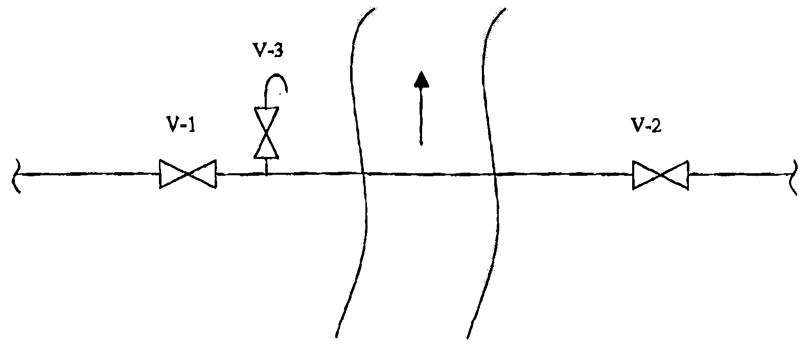

Схема размещения вантузов для однониточного перехода

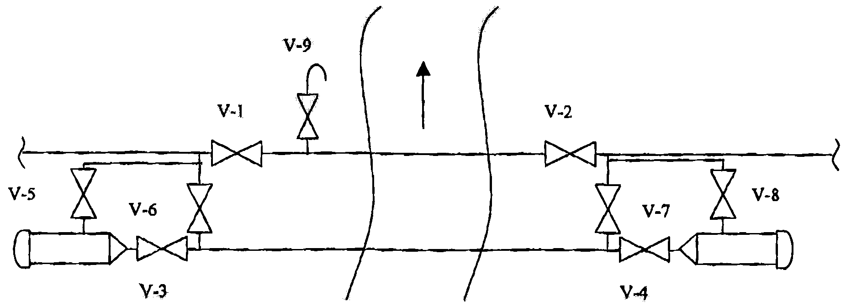

Схема размещения вантузов для двухниточного перехода при наличии КППСОД на резервной нитке

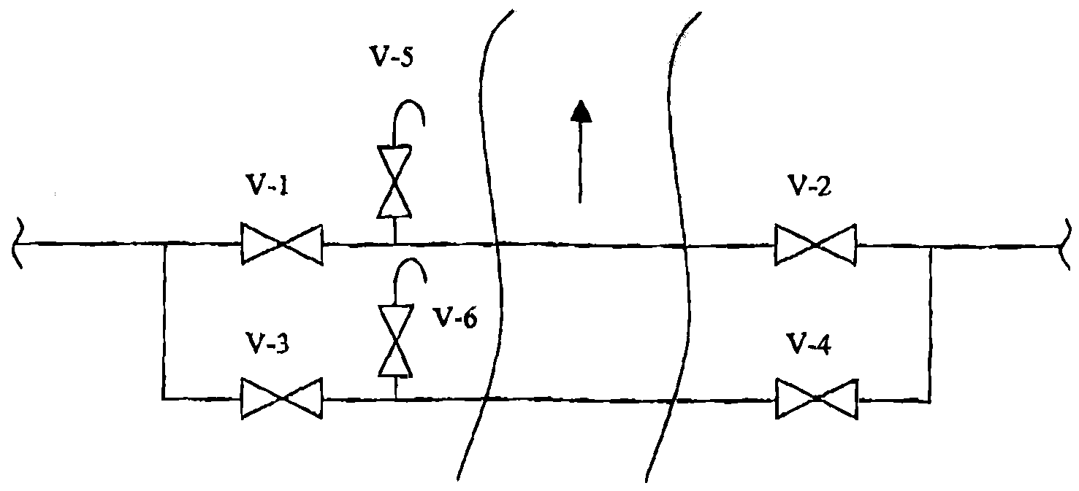

Схема размещения вантузов для двухниточного перехода при отсутствии КППСОД на резервной нитке

(Измененная редакция, Изм. от 29.12.2005 г.)

Приложение 2

ИНФОРМАЦИОННЫЕ ЗНАКИ, ЩИТЫ-УКАЗАТЕЛИ ДЛЯ ОБОЗНАЧЕНИЯ НЕФТЕПРОВОДА НА МЕСТНОСТИ

Цвета:
Внешняя рамка - черный;
Основные предупредительные и запретительные надписи - красный;
Фирменный знак "Транснефть", внутренняя рамка, информационные надписи - темно-синий;
Фон - белый.

 | Щит- указатель подводного перехода
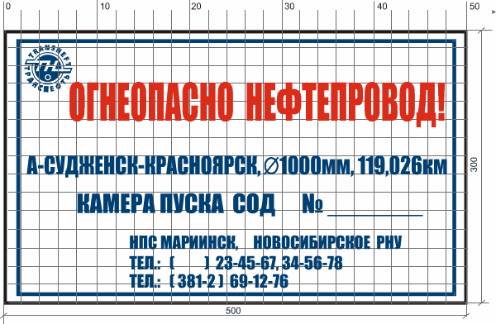 | Щит- указатель оборудования МН:  камера пуска и приема средств очистки и диагностики;  манометр;  вантуз;  сигнализатор;  задвижка.
Щит- указатель границ охранной зоны ППМН на пойменной части
Цвет стрелок-указателей границ охранной зоны - черный
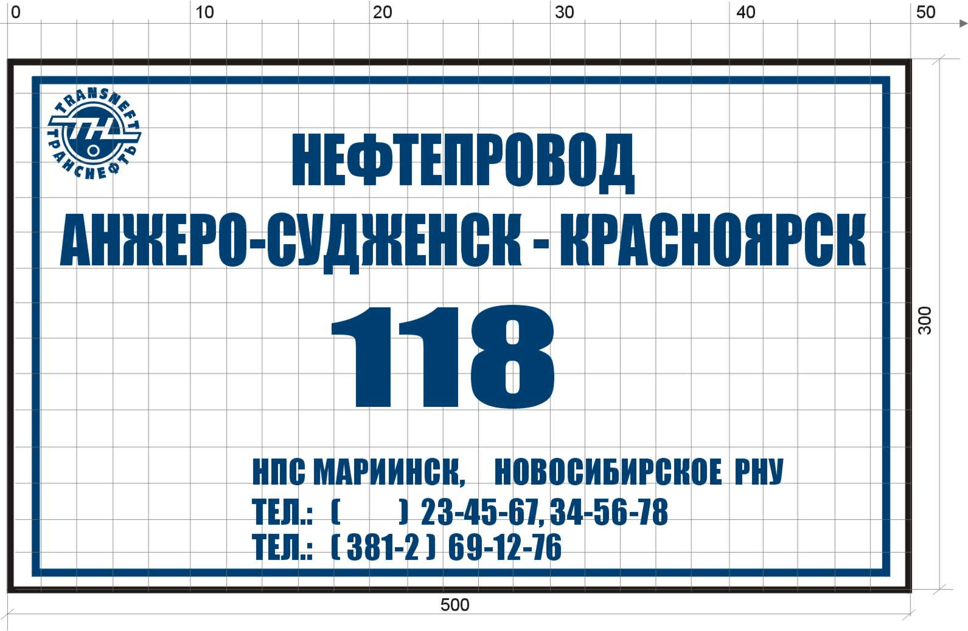 | Щит- указатель километража по трассе
 | Указатель места установки маркера ВТД
 | Щит- указатель опасной зоны
 | Предупреждающий знак "Якоря не бросать" по ГОСТ 26600-98 «Знаки навигационные внутренних судоходных путей. Общие технические условия»  Размер знака - квадрат со стороной 1500 - 3000 мм в зависимости от дальности действия  Цвет перечеркнутого круга - красный, якорь - черный, фон - белый

Щиты – указатели вывешиваются на ограждении объекта со стороны подъездной дороги. Если объект не имеет ограждения (вантуз), то щит вывешивается на стойке. Высота верхней кромки щита над землей 1,8 м. Стойку окрашивать в серый или металлический цвет, подземную часть стойки грунтовать битумом. Допускается нанесение на стойку поперечных полос черного цвета шириной 250-350 мм с таким же расстоянием между полосами.
На ограждении объектов между щитами-указателями «Огнеопасно! Высокое давление!» и «Охранная зона нефтепровода» размещать знак № 2.1 по ГОСТ12.4.026-2001 «Цвета сигнальные, знаки безопасности и разметка сигнальная» («Пожароопасно. Легковоспламеняющиеся вещества.» - равносторонний треугольник с черной окантовкой, желтым полем и стилизованным изображением 3-х языков пламени черного цвета).
Расстояние между щитами и знаком - по 1 м, ось щита-указателя «Охранная зона нефтепровода» должна располагаться в вертикальной плоскости проходящей через ось нефтепровода.

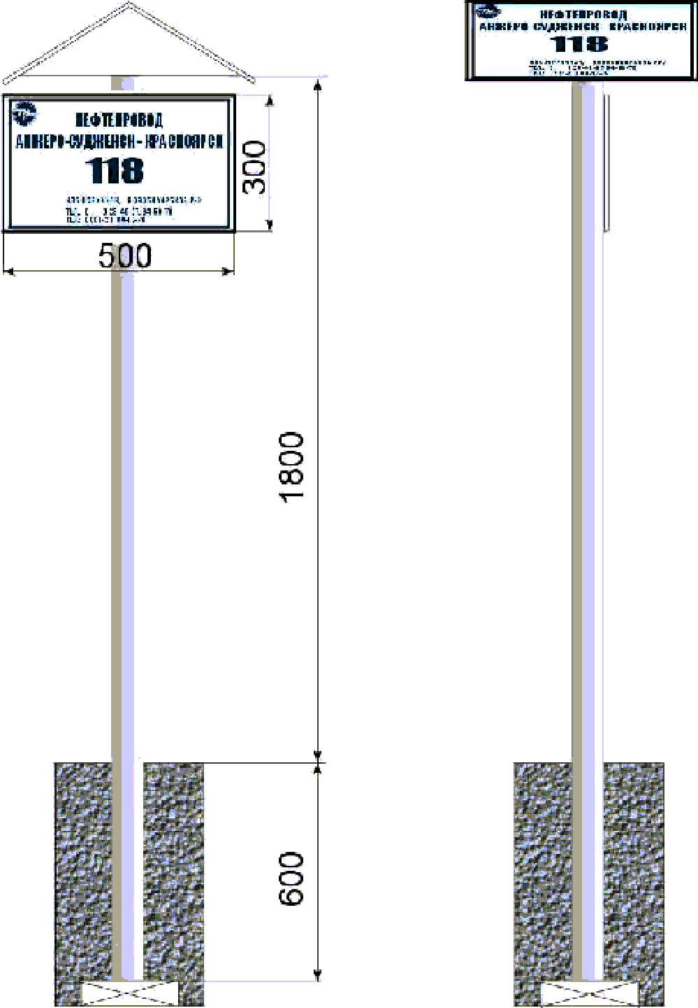

Знак километража по трассе
(для чтения при вертолетном патрулировании)
Приложение 3

Схемы обвалования КППСОД и задвижек

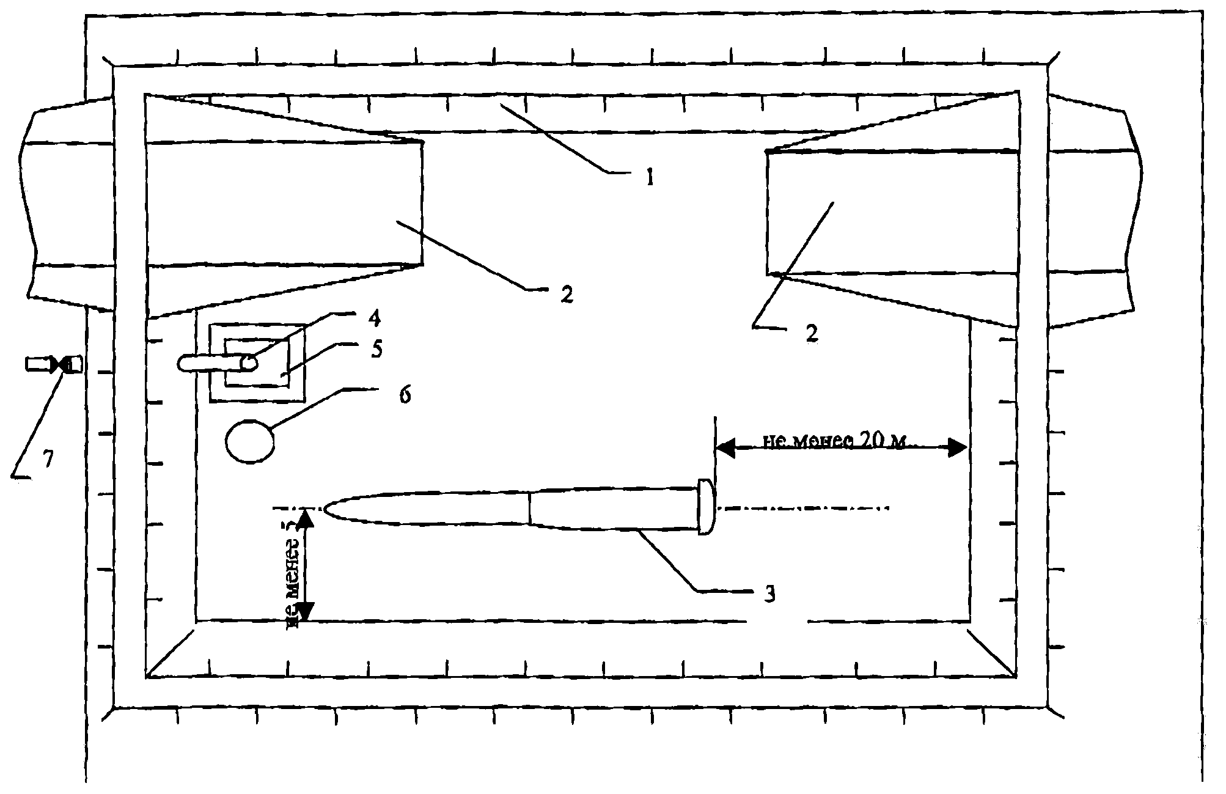

Схема обвалования КППСОД
1 - земляной вал; 2 - пандус для подъезда автотранспортной техники; 3 - КППСОД;
4 - трубопровод для спуска воды; 5 - приямок; 6 - колодец с датчиком уровня; 7 - дренажная задвижка.

Примечание: положение пандусов и приямков показано условно

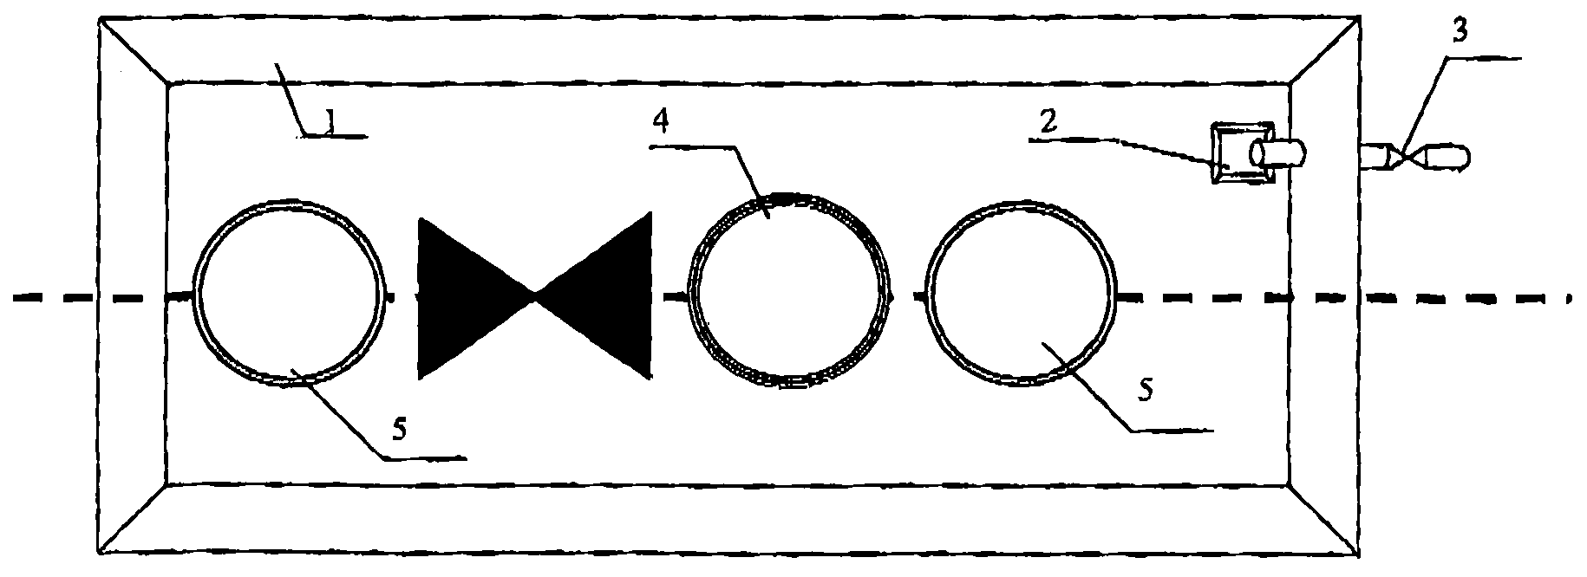

Схема обвалования задвижки
1 - земляной вал; 2 - приямок; 3 - дренажная задвижка; 4 - вантузный колодец;
5 - колодец для КИП (отборы давления, датчики прохождения СОД)

(Измененная редакция, Изм. от 29.12.2005 г.)

ОГЛАВЛЕНИЕ

1. Общие положения и область применения
2 ТРЕБОВАНИЯ К проектированию переходов МН через водные преграды
2.1 Требования к проектной и сметной документации
2.2 Требования к конструкции перехода
2.3 Требования к площадкам камер пуска-приема средств очистки и диагностики
2.4 Требования к запорной арматуре
2.5 Требования к системам автоматики, контроля
2.6 Требования к электроснабжению оборудования перехода, освещению, молниезащите и ЭХЗ
2.7 Требования к оборудованию для предотвращения несанкционированного доступа:
2.8 Требования к объему контроля качества трубопровода и выполненных работ
2.9 Требования к монтажу временных КППСОД и проведению профилеметрии вновь смонтированных участков подводных переходов
2.10 Требования к порядку и параметрам проведения гидроиспытаний и проверке на герметичность
2.11 Требования к обустройству узлов подключения вновь смонтированных участков к действующему нефтепроводу
2.12 Требования к знакам обозначения трубопровода на местности и знакам постоянного геодезического закрепления
2.13 Дополнительные требования к оборудованию воздушных переходов
2.14 Дополнительные требования к переходам через судоходные реки
2.15 Требования по охране окружающей среды
Приложение 1 Схема расположения вантузов на подводном переходе
Приложение 2 Информационные знаки, щиты-указатели для обозначения нефтепровода на местности
Приложение 3 Схемы обвалования КППСОД и задвижек

